Table des matières
Définition 2
Le MVC avec Angular : 3
Installations : commandes importantes 3
Structure d’un projet Angular 4
TypeScript 4
DataType en TypeScript 6
Fonction et classes en TypeScript 8
Bonus 9
Composants Angular 10
Décorateur 10
Sélecteur 13
Bootstrap 13
Directives 15
Structural Directive 15
Attribut Directives 16
Tubes / Pipes 18
Service 19
Event Binding 21
Two Way Binding / liasion bidirectionelle 22
Routage 23
Authgard 25
Formulaire / form 27
Design Pattern 34
Backend : Json Server 36
http service 38
Laravel 40

Définition
Site Web | Groupe de pages statiques accessibles via un domaine.
Application Web | Logiciel accessible via navigateur utilisant HTML/CSS/JS.
3-tier architecture | Présentation (Frontend), Application (Logique), Données (Backend)
DOM (Document Object Model) | traite un document XML ou HTML comme une arborescence dans laquelle chaque nœud représente une partie (balise) du document
Data Binding | processus qui permet aux utilisateurs de manipuler des éléments de page Web via un navigateur / utilise HTML dynamique / permet un meilleur affichage incrémentiel d'une page Web lorsque les pages contiennent une grande quantité de données
Jasmin | Framework de test
Karma | Gestionnaire de tâches pour les tests / test runner
WebPack | Bundler/convertisseur de modules gratuit / Permet de compiler TypeScript en JavaScript / Actualisation automatique à chaque modification.
TypeScript | langage de programmation développé et maintenu par Microsoft, qui introduit des fonctionnalités supplémentaires à JavaScript et peut également être compilé en JavaScript.
Tailwind CSS | framework CSS utilitaire-first qui permet de concevoir des interfaces rapidement en utilisant  des classes CSS préconstruites directement dans le HTML ou les templates Angular.
Laravel | framework PHP open-source basé sur le paradigme MVC (Model-View-Controller)

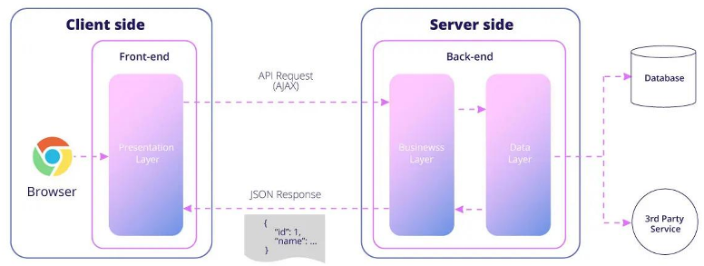
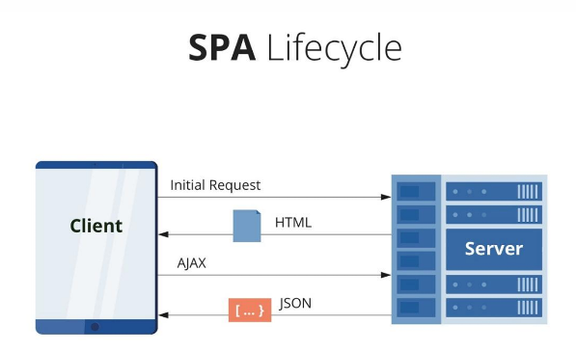
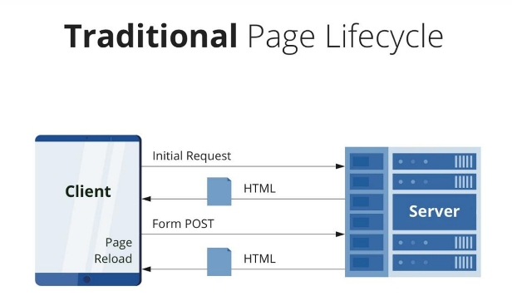
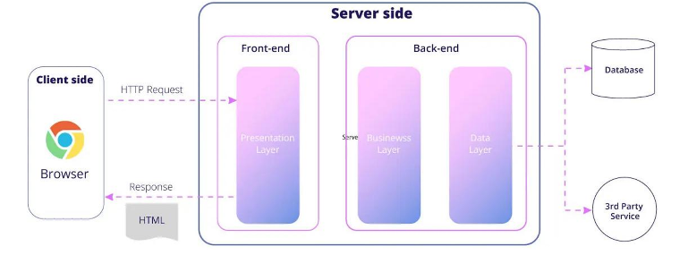

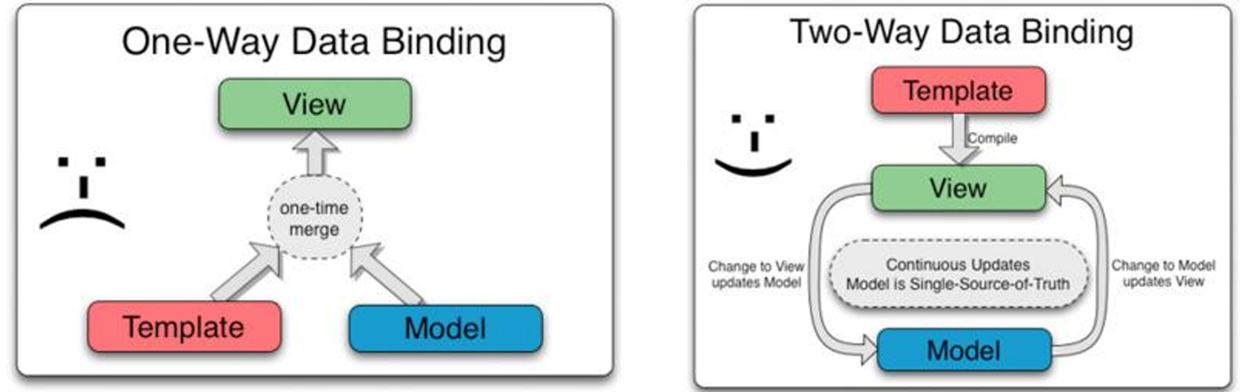
Angular utilise le 2 way data binding / liaison bidirectionelle.
Mise à jour synchrone modèle ⟷ interface

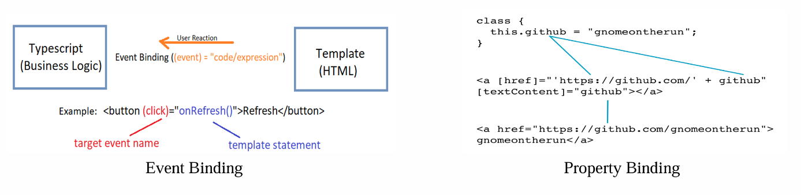
Le MVC avec Angular :
Modules | conteneur pour un groupe de composants, services, directives et canaux package / AppModule est le module racine.
Component | représente une portion de l’interface / Contient fichier.ts (Classe avec des données, des méthodes = pivot entre le template et le service), template.html, style.css ( controller + viewModel en MVC)
Template | Fichier.html enrichi avec des data- bindings (event-binding et property-binding) et directives.
Service | classe qui contient de la logique partagée entre plusieurs composants, utilisé pour accéder aux données (API), partager des fonctions communes, gérer l’état de l’app.

Installations : commandes importantes
npm install -g typescript | Installer typescript
tsc -v | Tester version typescript
npm install–g @angular/cli@13.3.3 | Installer Angular CLI
ng --version | Tester version angular CLI
ng new nom_projet | Créer un projet WebApp
ng serve | Lancement projet
tsc name_file.ts | Compiler le ts en js
node name_file.ts | Lancer le fichier js compilé
ng generate component comp_name | créer un composant
ng generate pipe mypipe | Créer un pipe personnalisé
ng generate service serviceName | Création d’un service
ng generate guard auth | générer un Auth Guard
npm install -g json-server | installer Json Server

Structure d’un projet Angular
/e2e/ | Test du site web simulant le comportement du user
/node_modules/ | bibliothèques tierces installées ici à l'aide de npm install
/src/ | Code source / tout les travaux
/app/ | Modules et composants
/assets/ | Eléments statiques : Images / icones / styles
/environments/ | fichiers de configuration spécifiques à l'environnement (prod/dev)
browserslist | Utilisé lors du build pour ajuster le css, js pour e navigateur
Favicon.ico | Icone angular
index.html | fichier HTML principal
karma.conf.js | fichier de configuration de Karma
main.ts | fichier de démarrage principal à partir duquel l' AppModule est amorcé
polyfills.ts | Permet à Angular de fonctionner sur des navigateurs non standard
styles.css | fichier de feuille de style globale pour le projet
tsconfig.*.json | fichiers de configuration pour TypeScript
angular.json | configurations pour CLI
package.json | informations de base du projet (nom, description et dépendances)
tslint.json | fichier de configuration de TSlint (un outil d'analyse statique)

TypeScript
Fonctionnalités supplémentaires à JavaScript :
Typage strict / typage statique | 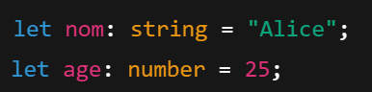
Interfaces | 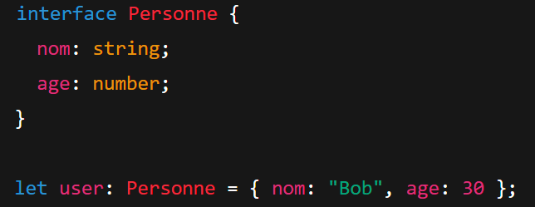
Classes | 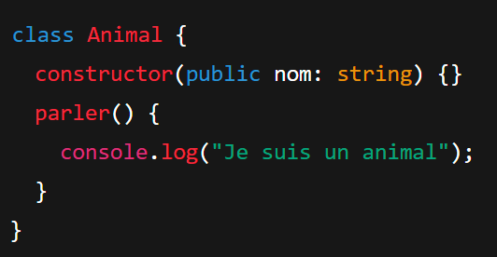
Classes abstraites | 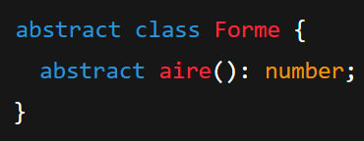
Génériques templates | 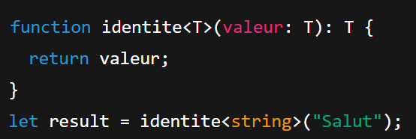
Décorateurs | 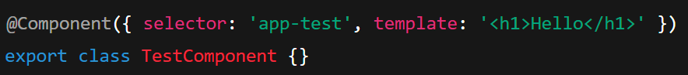
Enumérations | 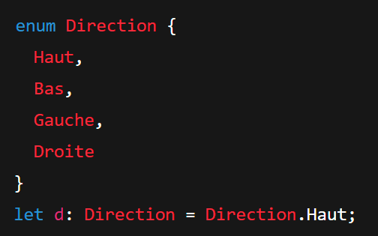
Fonctionnalité orienté objects | Encapsulation / héritage / interfaces et abstractions / constructeurs …
Inférence de type
Plateformes croisées | Le code TypeScript est transpilé en JavaScript, donc fonctionne partout (navigateurs, Node.js, etc.).
IntelliSense | aide intelligente dans l’éditeur (comme VS Code)
ES6 Features | une version majeure de JavaScript introduisant de nombreuses améliorations modernes. TypeScript en hérite complètement.

TypeScript Code (classes, interfaces, modules, types) -> compilation / transpilling (typescript compiler, target : ES3, ES5, ES6) -> Vanilla JS Code (javascript file)
Déclaration d’une variable :

Keyword = var, const ou let
 | Portée | Réaffectable | Redéclarable
var | fonction | oui | oui
let | bloc | oui | non
const | bloc | non | non
Portée fonction/ bloc : existe uniquement à l’intérieur de la fonction/bloc
Opérateurs
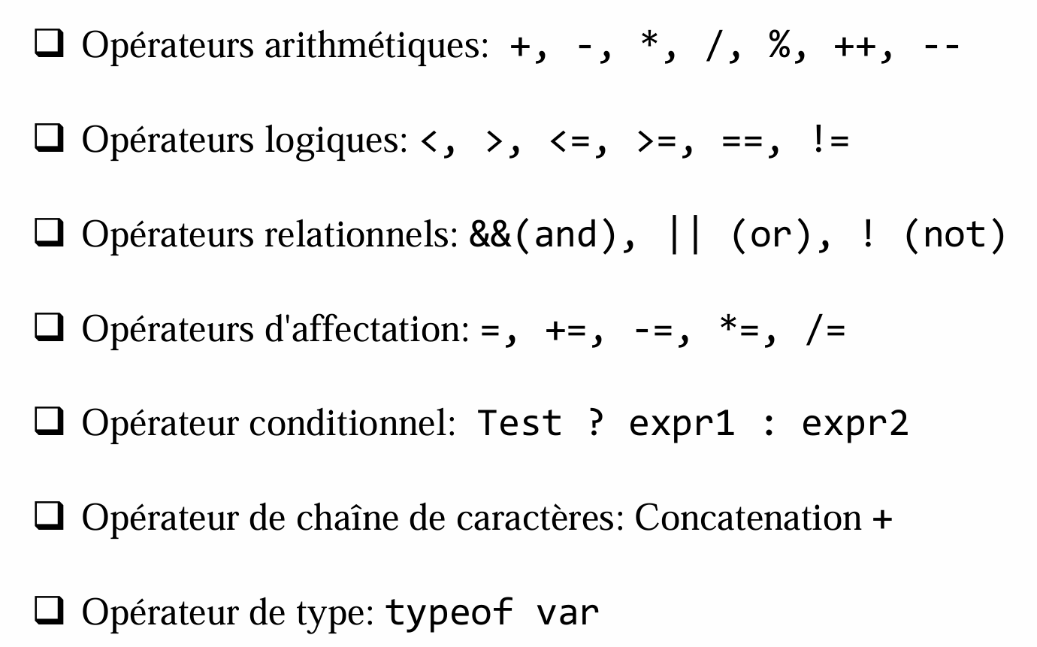

DataType en TypeScript
number
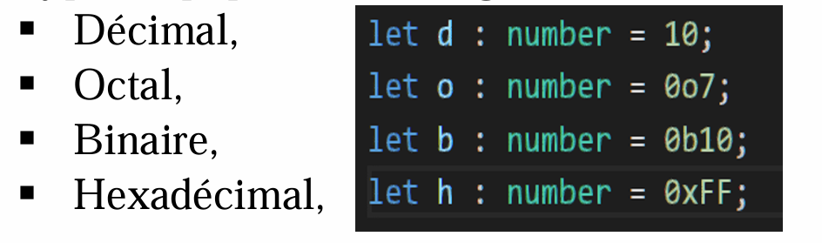
.toExponential() | Retourne une chaîne représentant le nombre en notation scientifique
.toFixed(n) | Formate le nombre avec n chiffres après la virgule
.toLocaleString() | Retourne une chaîne localisée (avec des séparateurs adaptés à la langue/culture).
.toPrecision(n) | Retourne une chaîne avec un nombre total de chiffres significatifs égal à n
.toString() | Convertit le nombre en chaîne de caractères.
.valueOf() | Retourne la valeur primitive du nombre (utile si le nombre est un objet Number).
. typeof | retourne le type de la variable ou de la valeur.
String
On peut utiliser ', ", ou `
. charCodeAt(index: number) | Renvoie le code Unicode du caractère à l’index donné.
. String.fromCharCode(...codes: number[]) | Convertit des codes Unicode en chaîne de caractères.
. includes(texte: string) | Renvoie true si le texte est présent dans la chaîne.
. indexOf(texte: string) | Renvoie la position de la première occurrence du texte.
. lastIndexOf(texte: string) | Renvoie la dernière position d’une occurrence.
. toLowerCase() | Convertit la chaîne en minuscules.
. toUpperCase() | Convertit la chaîne en majuscules.
. localeCompare(autre: string) | Renvoie 0 si égales, 1 si la première chaine > la 2eme, -1 si inférieur
.substring(start, end?) | Extrait une portion de la chaîne (du caractère start à end-1).
. trim() | Supprime les espaces en début et fin de chaîne.
. split(séparateur) | Découpe la chaîne en tableau de sous-chaînes
. replace(ancienne, nouvelle) | Remplace une sous-chaîne par une autre.

Boolean
Boolean est un type mais aussi une fonction ( Boolean() ) :
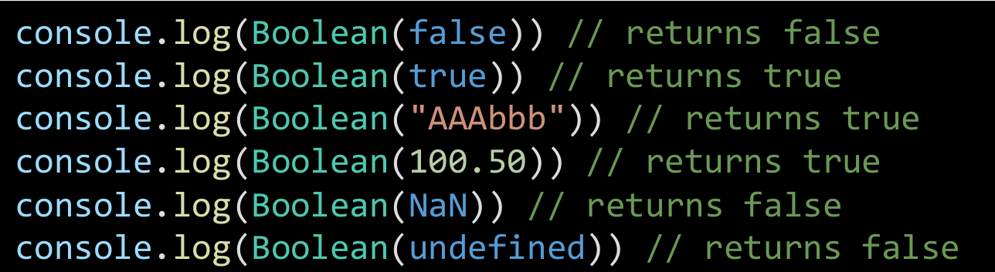
Any
Permet d’accepter n’importe quel type/À utiliser quand le type est inconnu ou variable
Unknown
Comme any mais force une vérification de type avant utilisation
Array
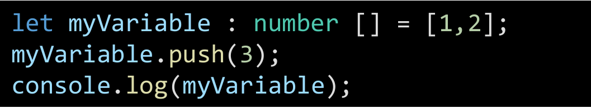

Ou aussi :
let arr: Array<string> = [];
Tuple
tableau de valeurs de types différents à des positions précises
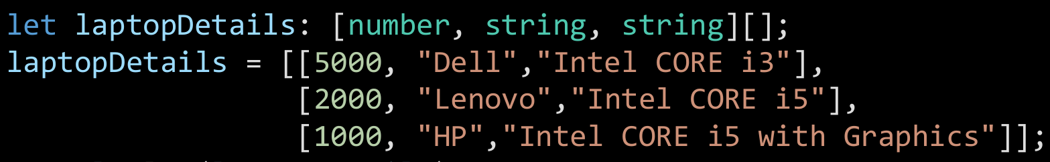
Enum
Type de données avec des valeurs nommées constantes (pas modifiable)

Fonction et classes en TypeScript
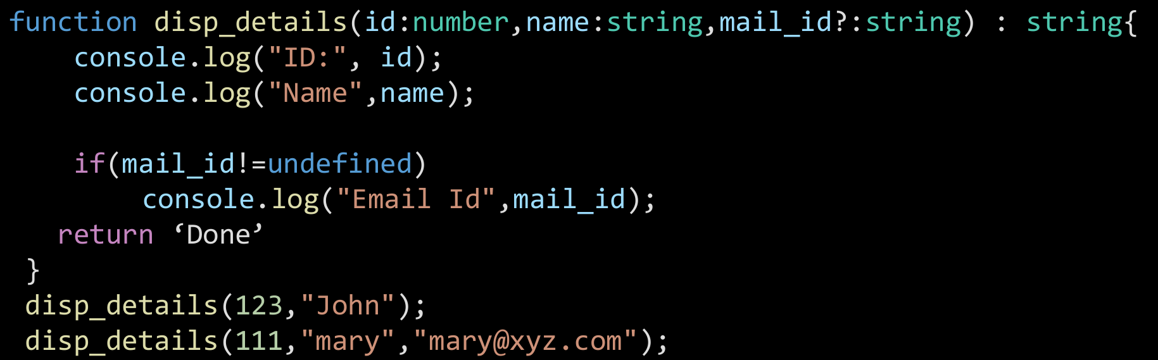
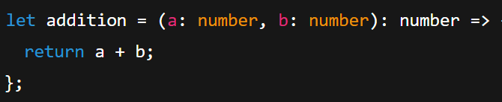
fonction anonyme/lambda/ arrow function

une fonction typée (): never ? retourne une erreur ou boucle infiniment
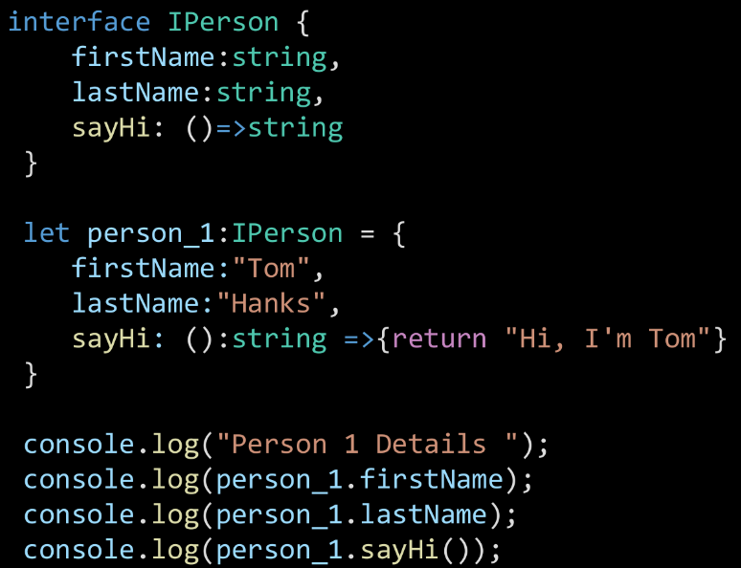
interfaces :
définit la syntaxe à laquelle toute entité doit adhérer. Les interfaces définissent des propriétés, des méthodes et des événements, qui sont les membres de l' interface.
Différences avec type :
interface peut être étendue, type non type est plus puissant pour composer les types
On peut combiner plusieurs interface avec extends.

Bonus
appliquer une interface à une classe :
class MyClass implements MyInterface
Partial<T> :
rendre tous les champs de T optionnels
keyof :
Renvoie le type des clés d’un objet
Record<string, number>
Crée un objet avec des clés string et des valeurs number
Type
Mot clé pour créer un alias de type
Exclude<T, U>
Exclut de T les types assignables à U
ReturnType<typeof maFonction>
Récupère le type de retour de la fonction
Infer
Sert à Déduire un type automatiquement
Pick<T, K>
Extraire certains champs du type T
NonNullable<T>
Interdire null et undefined dans un type
classes
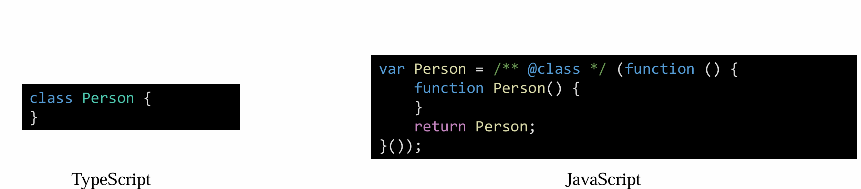
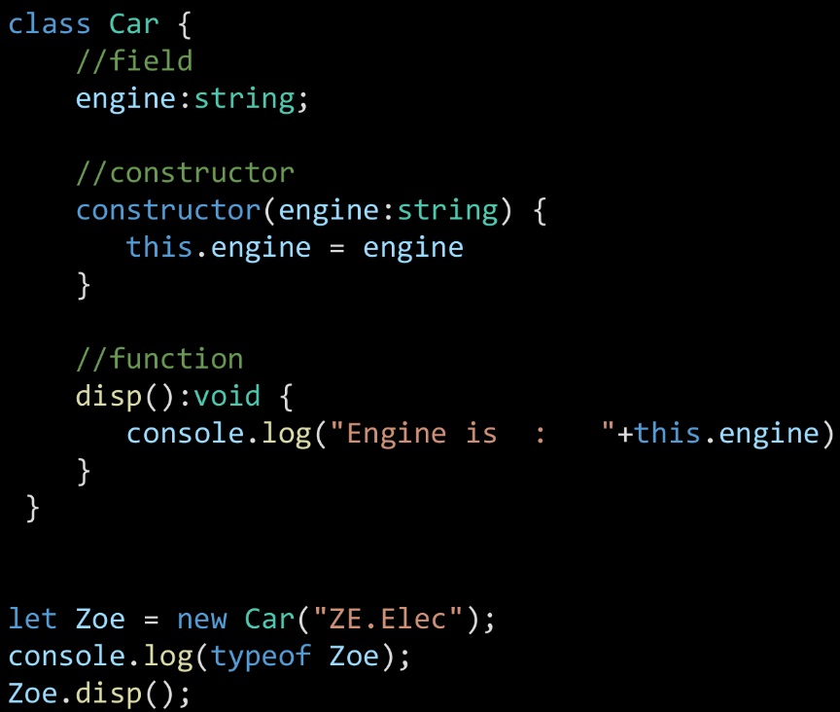
modificateur d’accès : public, private, protected. Extends pour héritage, w pour classe abstraites, static devant une propriété fait qu’elle appartient à la classe elle-même, pas aux instan ces.

Composants Angular
- Modèle HTML
- Classe typescript
- Sélecteur qui définit comment le composant est utilisé dans un modèle
- Style CSS

Décorateur
modèles de conception utilisés pour isoler la modification ou la décoration d'une classe sans modifier le code source / fonctions qui permettent de modifier un service, une directive ou un filtre avant son utilisation
@Component() | Définit une classe comme composant Angular
@Directive() | Crée une directive personnalisée
@Injectable() | Rend une classe injectable (service, etc.)
@NgModule() | Définit un module Angular
@Input() | Rend une propriété accessible depuis le parent
@Output() | Permet d’émettre des événements au parent
@ViewChild() | Récupère un élément du template enfant
@ContentChild() | Récupère un contenu transmis via ng-content
@HostListener() | Réagit à un événement DOM (click, scroll…)
@HostBinding() | Lie une propriété à un attribut HTML
@Inject() | Injecte un service manuellement (rare)
@Optional() | Rend une dépendance facultative
@Self(), @SkipSelf(), @Host() | Contrôle le niveau d’injection

Vert : décorateur de classe
Rouge : Décorateur de propriété
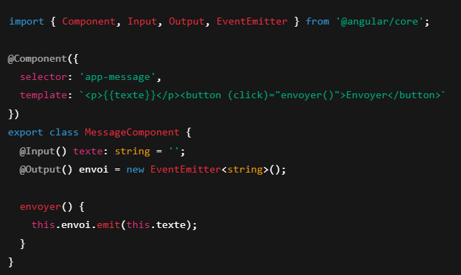
noir : décorateur de méthode ou paramètre

@Input
permet à un composant enfant de recevoir des données depuis son composant parent.
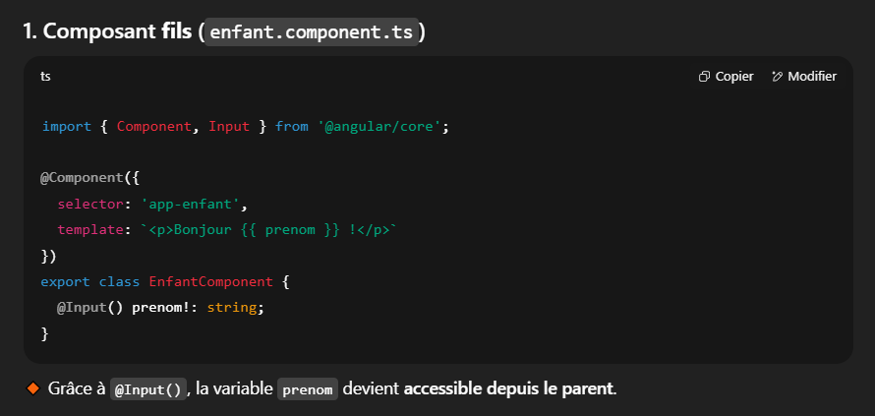
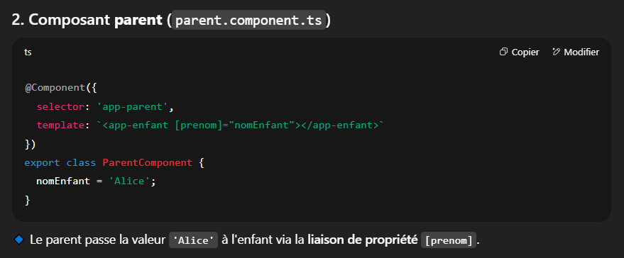
Lorsque tu veux passer un objet entier comme @Input() dans un composant enfant (et pas juste une simple string ou un nombre), Angular le gère très bien :
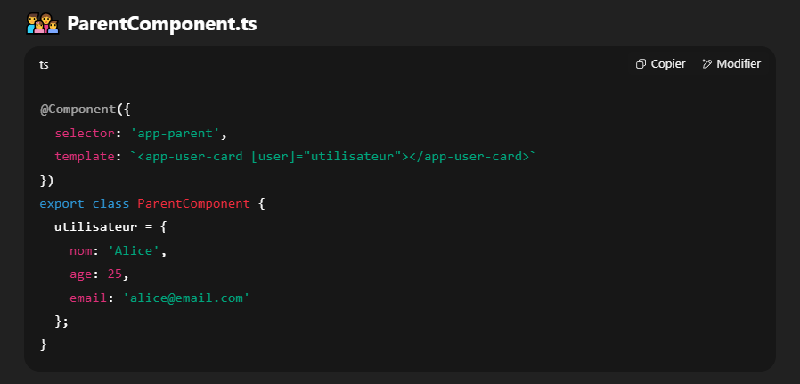
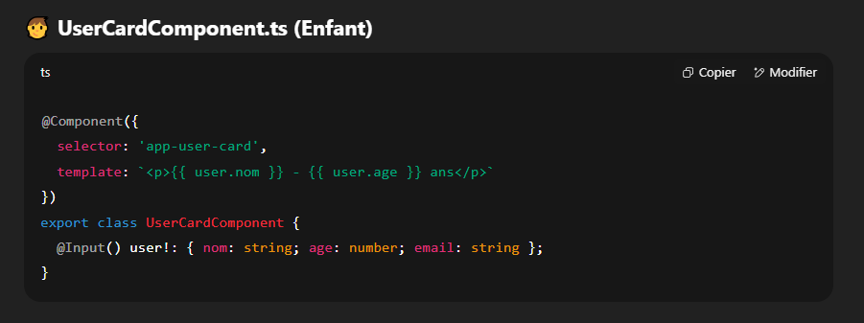

Sélecteur
propriété du décorateur @Component qui détermine comment et où utiliser un composant dans un template HTML / Indique la balise HTML personnalisée
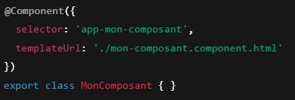

Type de sélecteur | Syntaxe | Utilisation dans le HTML
Élément | 'app-truc' | <app-truc></app-truc>
Classe | '.ma-classe' | <div class="ma-classe"></div>
Attribut | '[ma-directive]' | <div ma-directive></div>
Combiné | 'div[ma-directive]' | <div ma-directive></div> (seulement sur <div>)

Bootstrap
Intégration de Bootstrap dans un projet Angular
- Méthode 1 : via CDN (dans index.html)
<link rel="stylesheet" href="https://cdn.jsdelivr.net/npm/bootstrap@5.3.0/dist/css/bootstrap.min.css">
- Méthode 2 : via npm
npm install bootstrap
Puis dans angular.json :
"styles": [
"node_modules/bootstrap/dist/css/bootstrap.min.css"
],
"scripts": [
"node_modules/bootstrap/dist/js/bootstrap.bundle.min.js"
]
Structure principale de Bootstrap
1. Système de grille (Grid System)
Permet de créer des mises en page en colonnes responsives :
<div class="container">
<div class="row">
<div class="col-6">Colonne 1</div>
<div class="col-6">Colonne 2</div>
</div>
</div>
On peut utiliser :
- .container ou .container-fluid
- .row pour les lignes
- .col, .col-6, .col-md-4 pour les colonnes

2. Classes utilitaires (spacing, couleurs, etc.)
Classe | Effet
mt-3, mb-2 | margin top/bottom
p-2, px-4 | padding
bg-primary | fond bleu Bootstrap
text-white | texte blanc
d-flex, justify-content-center | mise en page avec flexbox

3. Composants visuels prêts à l’emploi
- Bouton :
<button class="btn btn-primary">Valider</button>
- Carte (card) :
<div class="card">
<div class="card-body">
<h5 class="card-title">Titre</h5>
<p class="card-text">Contenu...</p>
</div>
</div>
- Navbar (barre de navigation) :
<nav class="navbar navbar-expand-lg navbar-light bg-light">
<a class="navbar-brand" href="#">MonApp</a>
</nav>
- Modale :
<button data-bs-toggle="modal" data-bs-target="#exempleModal">Ouvrir</button>
<div class="modal fade" id="exempleModal">
<div class="modal-dialog">
<div class="modal-content">
...
</div>
</div>
</div>

Directives
aident à manipuler le DOM
- Component Directive -> C’est juste les composants
- Attribute Directive
- Structural Directive

Structural Directive
ajoute, modifie ou supprime dynamiquement des éléments HTML du DOM.
*ngIf : Affiche ou cache un élément en fonction d’une condition
<p *ngIf="estConnecte">Bienvenue, utilisateur !</p>
// x! sert à dire au compilateur que x n’est pas null ou undefined
Avec else :
<p *ngIf="estConnecte; else pasConnecte">Bienvenue !</p>
<ng-template #pasConnecte>
<p>Veuillez vous connecter</p>
</ng-template>

*ngFor : Répète un élément pour chaque item d’une liste
<ul>
<li *ngFor="let fruit of fruits">{{ fruit }}</li>
</ul>
Tu peux aussi récupérer l’index :
<li *ngFor="let fruit of fruits; let i = index">{{ i + 1 }} - {{ fruit }}</li>

*ngSwitch : Affiche un seul élément parmi plusieurs selon une valeur donnée
<div [ngSwitch]="role">
<p *ngSwitchCase="'admin'">Bienvenue Admin</p>
<p *ngSwitchCase="'user'">Bienvenue Utilisateur</p>
<p *ngSwitchDefault>Rôle inconnu</p>
</div>

Attribut Directives
manipulent le DOM en modifiant son comportement et son apparence / ne créent pas ni ne suppriment d’éléments dans le DOM.
NgClass
Permet d’ajouter dynamiquement des classes CSS à un élément.
<div [ngClass]="{ 'rouge': estErreur, 'vert': estValide }"></div>
Ou
<li class="list-group-item" [ngClass]="{'fontColor size20 backgroundColor' : product.price > 10}">Price :
ngStyle
Permet d’appliquer dynamiquement des styles CSS inline.
<div [ngStyle]="{ 'color': 'red', 'font-size': taille + 'px' }"></div>
Ou
<li class="list-group-item" [ngStyle]="{'background': product.price>10 ? 'red' : 'green'}">Price : {{product.price}} $ </li>
ngModel
Lien bidirectionnel entre une propriété du composant et un champ de formulaire.
<input [(ngModel)]="nom">
<p>Bonjour {{ nom }}</p>
ngModelChange
Détecte un changement de valeur d’un champ avec ngModel.
<input [(ngModel)]="nom" (ngModelChange)="onChange($event)">
ngClass + ngStyle ensemble
Ils peuvent être combinés pour gérer les styles complexes conditionnels.
<div [ngClass]="{'important': estImportant}"
[ngStyle]="{ 'font-weight': estImportant ? 'bold' : 'normal' }">
</div>
Directives supplémentaires
Directive | Description courte
[disabled] | Active/désactive un bouton ou champ ([disabled]="true")
[required] | Rend un champ obligatoire
[checked] | Coche/décoche un champ
[readonly] | Rend un champ non modifiable
[hidden] | Masque un élément sans le retirer du DOM ([hidden]="true")
[attr.*] | Ajoute un attribut personnalisé (ex : [attr.aria-label])
Événement | Description courte
(click) | Gère un clic de souris
(input) | Déclenché lors de la saisie
(change) | Lorsqu’une valeur change (souvent pour des <select>)
(keyup) / (keydown) | Lorsqu’une touche est pressée

Tubes / Pipes
permet de transformer des données dans le template HTML, sans changer leur valeur dans le TypeScript / fonctions simples à utiliser dans les expressions de modèle pour accepter une valeur d'entrée et renvoyer une valeur transformée
{{ valeur | nomDuPipe }}
uppercase | Met le texte en MAJUSCULES | `{{ nom
lowercase | Met le texte en minuscules | `{{ nom
titlecase | Met en majuscule la première lettre de chaque mot | `{{ titre
date | Formate une date | `{{ aujourdHui
currency | Formate une valeur en monnaie locale | `{{ prix
percent | Affiche un pourcentage | `{{ 0.25
decimal | Formate un nombre décimal | `{{ 3.14159
json | Affiche un objet JSON formaté | `{{ objet
slice | Coupe un tableau ou une chaîne | `{{ phrase
async | Affiche la valeur d’un Observable ou Promise | `{{ monObservable$
Créer des pipes personnalisées
- Générer le pipe :
ng generate pipe nomDuPipe
- Exemple : créer un pipe inverse (inverse une chaîne)
import { Pipe, PipeTransform } from '@angular/core';

@Pipe({ name: 'inverse' })
export class InversePipe implements PipeTransform {
transform(value: string): string {
return value.split('').reverse().join('');
}
}
- Utilisation :
<p>{{ 'Angular' | inverse }}</p> <!-- Affiche: ralugnA -->

Service
classe TypeScript qui contient de la logique métier ou des fonctions réutilisables (comme appels API, stockage de données, gestion utilisateur, etc.).
Pourquoi utiliser des services ?
Sans service | Avec service
Code dupliqué dans chaque composant | Code centralisé et réutilisable
Maintenance difficile | Maintenance simplifiée
Aucune séparation de logique | Respect de l'architecture MVC/Angular

ng generate service nom-du-service -> création d’un service
exemple: un service qui fournit un message
import { Injectable } from '@angular/core';

@Injectable({
providedIn: 'root' // rend le service disponible partout (singleton)
})
export class MessageService {
getMessage(): string {
return 'Bonjour depuis le service !';
}
}

Utilisation dans un composant
Dans mon-composant.component.ts :
import { Component } from '@angular/core';
import { MessageService } from './message.service';

@Component({
selector: 'app-mon-composant',
template: `<p>{{ message }}</p>`
})
export class MonComposant {
message: string = '';

constructor(private msgService: MessageService) {}

ngOnInit() {
this.message = this.msgService.getMessage();
}
}
Grâce à l’injection de dépendance, Angular fournit automatiquement le service via le constructeur.
Que peut faire un service ?
Fonctionnalité | Exemples concrets
Logique métier | Calculs, validations, règles d'entreprise
Communication HTTP | Appels API avec HttpClient
Stockage partagé | Mémoriser des données entre composants
Accès local/sessionStorage | Gérer des tokens, préférences
Gestion d’état (mini Redux) | Conserver l’état d’un panier, utilisateur
Observables et RxJS | Événements asynchrones, temps réel

Event Binding
Nous l'utilisons pour effectuer une action dans le composant lorsque l'utilisateur effectue une action comme cliquer sur un bouton, modifier l'entrée, etc. dans la vue / lier un événement du DOM à une méthode dans le composant TypeScript.
Syntaxe :
<balise (evenement)="methodeDuComposant()"></balise>
<button (click)="update()">Submit</button>
nom d'événement cible entre parenthèses à gauche et une déclaration de modèle entre guillemets à droite.
Événements DOM les plus utilisés
Événement | Description
(click) | Clic sur un bouton ou élément
(dblclick) | Double-clic
(input) | Changement de texte dans un champ
(change) | Changement dans un <select>
(keyup) | Une touche est relâchée
(keydown) | Une touche est pressée
(mouseover) | Souris passe sur l’élément
(submit) | Soumission d’un formulaire

Avantages
- Réactif et simple
- Permet de lier l’interface utilisateur à la logique facilement
- Compatible avec tous les événements HTML natifs
$event : contient les informations détaillées sur un événement

Two Way Binding / liasion bidirectionelle
peut être obtenue à l'aide d'une directive ngModel
permet de lier une propriété du composant à un champ HTML, de façon à ce que :
- Quand l’utilisateur modifie l’input, la variable TypeScript est mise à jour automatiquement
- Quand la variable change dans le code, le champ HTML se met à jour aussi
Syntaxe :
<input [(ngModel)]="nom">
Exemple complet
Composant (app.component.ts)
export class AppComponent {
nom: string = 'Alice';
}
Template HTML (app.component.html)
<input [(ngModel)]="nom">
<p>Bonjour {{ nom }} !</p>
Avantages du Two-Way Binding
Avantage | Détail
Synchronisation automatique | Pas besoin de gérer manuellement les événements
Moins de code | Pas besoin de @ViewChild ni de event.target.value
Idéal pour les formulaires | Saisie, modification, validation dynamique

Routage
mécanisme permettant de naviguer entre différentes vues de composants.
bibliothèque @angular/router
Étapes pour mettre en place le routage
1. Créer les composants
2. Définir les routes dans app-routing.module.ts
const routes: Routes = [
{ path: '', component: AccueilComponent },
{ path: 'contact', component: ContactComponent },
{ path: '**', component: Erreur404Component } // route de secours
];

@NgModule({
imports: [RouterModule.forRoot(routes)],
exports: [RouterModule]
})
3. Ajouter <router-outlet> dans app.component.html
<nav>
<a routerLink="/">Accueil</a>
<a routerLink="/contact">Contact</a>
</nav>

<router-outlet></router-outlet>
Les balises Angular du routage
lise/directive | Rôle
<router-outlet> | Point où s’affichent les composants liés à l’URL
[routerLink]="['/chemin']" | Crée un lien de navigation interne
routerLinkActive="..." | Ajoute une classe CSS si le lien est actif
pathMatch: 'full' | Oblige à matcher l'URL exactement (utile pour la racine)

Router-outlet : espace réservé qui est utilisé pour charger dynamiquement les différents composants en fonction du composant activé ou de l'état actuel de la route.
RouterLink : directive d’Angular intégrée qui permet à l'application de créer un lien vers des routes spécifiques dans l’application.
Route Parameters : permettent de transmettre des données dynamiques dans l’URL (par exemple un id, un nom, etc.) à un composant.
Définir une route paramétrée : | { path: 'produit/:id', component: X }

Créer un lien | : <a [routerLink]="['/produit', id]">

Récupérer le paramètre : | this.route.snapshot.paramMap.get('id')
Child Routes/ routes enfants :
route définie dans une autre route, appelée route parente.
permet d’afficher plusieurs composants dans un même layout, par exemple :
- /admin/utilisateurs
- /admin/statistiques
- /profil/infos
- /profil/modifier

URL | Composant affiché
/admin | AdminComponent avec redirection
/admin/utilisateurs | AdminComponent + UtilisateursComponent
/admin/statistiques | AdminComponent + StatistiquesComponent

Authgard
service spécial qui décide si une route peut être activée ou non, en fonction de règles comme :
- L’utilisateur est-il connecté ?
- A-t-il un rôle précis (admin, prof, etc.) ?
Interface Angular | Utilité spécifique
CanActivate | Autorise ou non l'accès avant d’entrer dans une route
CanActivateChild | Comme CanActivate, mais pour les routes enfants
CanLoad | Empêche le chargement d’un module entier (lazy loading)
CanDeactivate | Vérifie avant de quitter une page (ex : formulaire non sauvegardé)
- générer un Guard : ng generate guard auth
- Implémenter la logique d’autorisation
import { Injectable } from '@angular/core';
import { CanActivate, Router } from '@angular/router';
@Injectable({
providedIn: 'root'
})
export class AuthGuard implements CanActivate {
constructor(private router: Router) {}

canActivate(): boolean {
const estConnecte = !!localStorage.getItem('token');
if (estConnecte) {
return true;
} else {
this.router.navigate(['/login']);
return false;
}
}
}

- Protéger une route dans app-routing.module.ts
import { AuthGuard } from './auth.guard';
const routes: Routes = [
{
path: 'dashboard',
component: DashboardComponent,
canActivate: [AuthGuard]
}
];

Exemple pour vérifier le role :
canActivate(): boolean {
const role = localStorage.getItem('role');
if (role === 'admin') {
return true;
} else {
this.router.navigate(['/forbidden']);
return false;
}
}

Formulaire / form
l'interface pour interagir avec le modèle pour ajouter ou modifier les attribut
ChangeDetectorRef : détecte les changements dans un formulaire
Critère | Template Driven Form | Reactive Form / Model Driven Form
Gestion du formulaire | Dans le template HTML | Dans le fichier TypeScript
Module requis | FormsModule | ReactiveFormsModule
Complexité | Simple, déclaratif | Plus complexe, mais plus puissant
Validation | Via les attributs HTML (required, etc.) | Définie en code avec des Validators
Réactivité | Faible | Très bonne (via observables valueChanges)
Tests unitaires | Difficiles | Faciles
Structure du formulaire | Automatique avec [(ngModel)] | Déclarée explicitement en TypeScript

Template-Driven Forms
Avantages :
- Simple et rapide à mettre en place
- Idéal pour les petits formulaires
- Syntaxe naturelle et proche du HTML natif
- Bon pour des débutants
Inconvénients :
- Difficile à tester
- Moins de contrôle sur la logique métier
- Gestion des erreurs plus compliquée
- Pas adapté aux formulaires dynamiques
- Moins réactif

Reactive / Model-Driven Forms
Avantages :
- Haute testabilité
- Plus de contrôle programmatique
- Parfait pour les formulaires complexes ou dynamiques
- Suivi en temps réel (observable, valueChanges)
- Validation très personnalisable
- Meilleure séparation logique (HTML / logique métier)
Inconvénients :
- Plus verbeux
- Courbe d’apprentissage un peu plus élevée
- Nécessite plus de code pour les petits cas

FormControl
classe Angular utilisée pour gérer un champ unique de formulaire en mode Reactive Form.
1. Importer FormControl
Avant de l'utiliser, il faut importer :
import { FormControl } from '@angular/forms';

2. Créer un FormControl simple
nom = new FormControl('Julie');
Ce champ contient la valeur "Julie" par défaut.

3. Lier à l’HTML
<input [formControl]="nom">
<p>Bonjour {{ nom.value }} !</p>
La valeur se met à jour automatiquement en fonction de ce que tape l’utilisateur.

4. Ajouter une validation
import { Validators } from '@angular/forms';
nom = new FormControl('', [Validators.required, Validators.minLength(3)]);

<input [formControl]="nom">
<div *ngIf="nom.invalid && nom.touched">
Le nom est requis (au moins 3 caractères)
</div>
5. Vérifier l’état du champ
Méthode / propriété | Rôle
nom.value | Donne la valeur actuelle
nom.valid | True si valide
nom.invalid | True si invalide
nom.touched | True si l’utilisateur a touché le champ
nom.dirty | True si l’utilisateur a modifié la valeur
nom.errors | Liste des erreurs de validation (ex: required)
6. Mettre à jour ou réinitialiser
this.nom.setValue('Lucas');
this.nom.reset(); // vide le champ

7. S’abonner aux changements
this.nom.valueChanges.subscribe(val => {
console.log('Nouvelle valeur :', val);
});

Résumé des méthodes utiles
Méthode | Description
setValue(val) | Met à jour complètement la valeur
patchValue(val) | Met à jour partiellement (surtout pour les groupes)
reset() | Réinitialise le champ (valeur vide + état vierge)
disable() / enable() | Active ou désactive le champ
setValidators([...]) | Modifie les validateurs
updateValueAndValidity() | Recalcule l’état du champ (à appeler si modifié)

FormGroup
structure qui regroupe plusieurs FormControl ensemble pour :
- gérer des formulaires complets (avec plusieurs champs),
- valider l’ensemble du formulaire,
- accéder aux valeurs champ par champ.
1. Importer FormGroup et FormControl
import { FormGroup, FormControl, Validators } from '@angular/forms';
2. Créer un FormGroup
Exemple simple :
formulaire = new FormGroup({
nom: new FormControl('', Validators.required),
email: new FormControl('', [Validators.required, Validators.email])
});
➡️ Ce formulaire contient 2 champs : nom et email.

3. Lier le FormGroup au HTML
<form [formGroup]="formulaire" (ngSubmit)="onSubmit()">
<input formControlName="nom" placeholder="Nom">
<input formControlName="email" placeholder="Email">
<button type="submit">Envoyer</button>
</form>
4. Accéder aux données dans le composant
onSubmit() {
if (this.formulaire.valid) {
console.log(this.formulaire.value); // { nom: '...', email: '...' }
}
}
Accès à un champ spécifique
this.formulaire.get('nom')?.value;
this.formulaire.get('nom')?.valid;
this.formulaire.get('nom')?.errors;
5. Méthodes utiles de FormGroup
Méthode / propriété Description
form.value Renvoie les valeurs des champs (objet)
form.get('nom') Accède à un champ
form.valid / form.invalid True / false selon la validité globale
form.reset() Réinitialise tous les champs
form.setValue({ ... }) Modifie tous les champs
form.patchValue({ ... }) Modifie une partie des champs
form.disable() / form.enable() Active / désactive tout le formulaire
form.valueChanges.subscribe() Réagit aux changements de tout le groupe

Validator
fonction qui prend un champ (FormControl) et renvoie :
- null si le champ est valide
- un objet erreur si le champ est invalide
Validator | Rôle
Validators.required | Le champ est obligatoire
Validators.minLength(n) | Doit avoir au moins n caractères
Validators.maxLength(n) | Ne doit pas dépasser n caractères
Validators.email | Doit respecter le format email (truc@domaine.com)
Validators.pattern(regex) | Doit respecter une expression régulière donnée
Validators.nullValidator | Toujours invalide (utile pour forcer une erreur)

Résumé des états utiles
Propriété | Signification
control.valid | Le champ est valide
control.invalid | Le champ est invalide
control.errors | Contient les erreurs de validation
control.hasError('required') | True si le champ est vide
control.hasError('minlength') | True si la longueur est trop courte

Nested FormGroup / FormGroup imbriqué
groupe de champs à l’intérieur d’un autre groupe.
Cela permet :
- une meilleure organisation
- des validations ciblées
- un accès plus structuré aux données

FormArray
tableau de FormControl, FormGroup ou même de FormArray.
Il est utilisé pour ajouter, supprimer et manipuler dynamiquement des champs répétés dans un formulaire.
1.Import nécessaire
import { FormArray, FormControl, FormGroup, FormBuilder, Validators } from '@angular/forms';
2. Exemple simple : une liste de compétences
Objectif :
{
"competences": ["Angular", "TypeScript", "Node.js"]
}
Déclaration dans component.ts
form = new FormGroup({
competences: new FormArray([
new FormControl('Angular', Validators.required)
])
});
get competences() {
return this.form.get('competences') as FormArray;
}
ajouterCompetence() {
this.competences.push(new FormControl('', Validators.required));
}
supprimerCompetence(index: number) {
this.competences.removeAt(index);
}
// as sert à faire un cast de type
HTML
<form [formGroup]="form" (ngSubmit)="onSubmit()">
<div formArrayName="competences">
<div *ngFor="let c of competences.controls; let i = index">
<input [formControlName]="i" placeholder="Compétence {{ i + 1 }}">
<button type="button" (click)="supprimerCompetence(i)">Supprimer</button>
</div>
</div>
<button type="button" (click)="ajouterCompetence()">Ajouter compétence</button>
<button type="submit">Envoyer</button>
</form>
Affichage dans onSubmit()
onSubmit() {
console.log(this.form.value);
// => { competences: ["Angular", "TypeScript", "Node.js"] }
}

Design Pattern
solutions génériques aux défis courants de la conception logicielle, indépendantes des langages de programmation.
Creational Design Pattern / patrons de conception de création
solutions standards à des problèmes liés à la création d'objets dans un programme.
Ils permettent de :
- masquer la logique d’instanciation,
- centraliser la création d’objets complexes,
- garantir des contraintes (comme l’unicité),
- et favoriser l’extensibilité.
Pattern | Description courte
Singleton | Garantit qu’il n’existe qu’une seule instance d’une classe
Factory Method | Délègue la création à une méthode d’une sous-classe
Abstract Factory | Fournit une famille d’objets liés sans spécifier leurs classes
Builder | Crée un objet complexe étape par étape
Prototype | Crée des objets par copie d’un prototype existant

Structural Design Patterns
répondent à cette question :
"Comment structurer les classes et objets pour qu’ils travaillent bien ensemble ?"
Ils se concentrent sur :
- la composition d’objets et de classes,
- la réutilisabilité et la modularité,
- le fait de cacher la complexité.
Pattern | Description courte
Adapter | Rend compatibles des interfaces incompatibles
Bridge | Sépare l’abstraction de l’implémentation pour les faire évoluer indépendamment
Composite | Gère une hiérarchie d’objets (arborescence) de manière uniforme
Decorator | Ajoute dynamiquement des fonctionnalités à un objet
Facade | Fournit une interface simplifiée à un sous-système complexe
Flyweight | Réutilise des objets partagés pour économiser de la mémoire
Proxy | Crée un objet représentant un autre objet pour contrôler son accès

Behavioral Design Patterns
définit comment les objets interagissent entre eux, comment ils :
- échangent des informations,
- répartissent les responsabilités,
- réagissent à des événements ou des commandes,
- tout en restant découplés pour faciliter l’évolution du code.
Pattern Rôle principal
Observer Réagit aux changements d’un autre objet
Strategy Permet de changer dynamiquement d’algorithme
Command Encapsule une action sous forme d’objet
Mediator Centralise la communication entre plusieurs objets
State Change le comportement d’un objet selon son état
Chain of Responsibility Passe une requête à une chaîne d’objets jusqu'à traitement
Iterator Parcourt une collection sans exposer sa structure interne
Template Method Définit une structure d’algorithme tout en laissant des étapes personnalisables
Visitor Applique des opérations sur des objets sans les modifier
Interpreter Évalue des expressions dans un langage personnalisé
Memento Sauvegarde et restaure un état interne d’un objet

Backend : Json Server
outil Node.js qui permet de :
- créer une API REST complète et fonctionnelle en quelques secondes,
- simuler un backend pour le développement front-end,
- utiliser un simple fichier .json comme base de données.
Installation :
npm install -g json-server
Exemple de fichier db.json
{
"users": [
{ "id": 1, "nom": "Alice" },
{ "id": 2, "nom": "Bob" }
],
"posts": [
{ "id": 1, "titre": "Hello", "contenu": "Premier post" }
]
}

Lancer le serveur
json-server --watch db.json

Endpoints REST générés automatiquement
Si tu as users et posts dans ton db.json, tu auras :
Méthode HTTP | URL | Action
GET | /users | Obtenir tous les users
GET | /users/1 | Obtenir un user par ID
POST | /users | Créer un user
PUT | /users/1 | Modifier complètement
PATCH | /users/1 | Modifier partiellement
DELETE | /users/1 | Supprimer un user

Avantages
- Facile à installer et à utiliser |
- Très utile pour le développement Angular |
- API REST standard générée automatiquement |
- Permet de tester sans serveur réel |
- Données persistées dans un fichier .json |
Limitations
- Pas de logique métier complexe (c’est juste un simulateur).
- Pas de vraie authentification sécurisée (mais possibilité de la simuler).
- Pas prévu pour la production (uniquement pour tests/devs).

http service

Data Streams
Lorsque tu utilises le HttpClient d’Angular pour faire des requêtes vers un backend (comme JSON Server), tu obtiens un flux de données (Observable) et non une valeur immédiate. Cela te permet de réagir aux données asynchrones, de chaîner des traitements, et de gérer les erreurs ou les chargements proprement.
Résumé des opérateurs utiles pour les data streams
Opérateur RxJS | Rôle
map() | transforme chaque valeur du flux
filter() | ne garde que certaines valeurs
tap() | exécute une action sans modifier le flux (debug)
catchError() | intercepte les erreurs et retourne un flux alternatif
switchMap() | annule les requêtes précédentes quand une nouvelle arrive
mergeMap() | exécute toutes les requêtes en parallèle
take(n) | prend les n premières valeurs

- HttpClient = API Angular pour faire des appels http
- Chaque appel renvoie un Observable, donc un data stream
- Tu dois t’y abonner pour recevoir la réponse
- Tu peux transformer le flux avec pipe() et les opérateurs RxJS
- Très puissant pour les interfaces réactives (chargement, filtrage, erreurs…)

Observable
Flux de données asynchrone fourni par la bibliothèque RxJS, utilisée par Angular.
Quand tu fais une requête HTTP avec HttpClient, Angular ne te renvoie pas directement les données, mais un Observable que tu peux observer (= t’abonner).
Pourquoi Angular utilise-t-il des Observable avec HttpClient ?
Avantage | Explication
Asynchrone | Permet de ne pas bloquer l’interface pendant le chargement
Réactif | Peut réagir automatiquement à l’arrivée de nouvelles données
Flexible | Tu peux transformer, combiner ou filtrer les données
Annulable | Tu peux facilement annuler une requête (avec takeUntil par ex.)
Chaînable | Tu peux appliquer des pipe() et map(), filter(), catchError() etc.

Différence Observable vs Promise
Aspect | Observable | Promise
Valeurs multiples | oui | une seule
Annulation possible | oui (unsubscribe()) | non
Lazy (à la demande) | oui | oui
Opérateurs RxJS | oui (map, filter, mergeMap) | non

En résumé
- HttpClient.get() retourne un Observable<T>
- Tu dois t’abonner pour que la requête parte (.subscribe())
- Tu peux chaîner des opérations avec pipe()
- Tu peux gérer les erreurs avec catchError
- Observable = flux puissant, flexible, idéal pour les interfaces dynamiques

CRUD
CRUD = 4 opérations fondamentales
Action | Méthode HTTP | Description
Create | POST | Ajouter un nouvel élément
Read | GET | Lire (liste ou détail)
Update | PUT ou PATCH | Modifier un élément existant
Delete | DELETE | Supprimer un élément

Laravel
framework PHP open-source, conçu pour rendre le développement web rapide, simple et agréable.
- créer des applications web de manière rapide, propre et sécurisée,
- structurer et organiser le code efficacement,
- bénéficier de nombreuses fonctionnalités prêtes à l'emploi (authentification, base de données, mails, API...).
Fonctionnalité | Description
Artisan | Interface en ligne de commande (CLI) pour générer du code
Eloquent ORM | Manipulation de bases de données via des classes PHP
Routing | Routes web/API simples et puissantes
Blade | Moteur de templates intégré
Migration & Seeder | Gestion versionnée de la base de données
Auth & Middleware | Authentification, permissions, sécurité
Queues, Jobs, Events | Traitement asynchrone, événements système
API Ready | Création facile d’API REST ou Laravel Sanctum/Passport

Commandes de base
Commande | Description
php artisan serve | Lancer le serveur local
php artisan make:model Nom -m | Créer un modèle avec migration
php artisan migrate | Appliquer les migrations
php artisan make:controller | Créer un contrôleur
php artisan route:list | Afficher toutes les routes

